Муниципальное бюджетное дошкольное образовательное учреждение
детский сад № 504

Экологический проект
«Мы с природой дружим – мусор нам не нужен»
Средняя группа

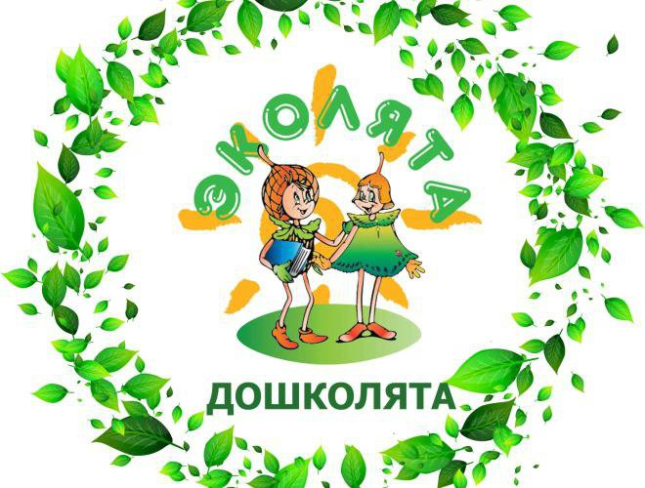

выполнил: Чуфистова Наталья Александровна,
воспитатель, ВКК

Екатеринбург_2023г.

Пояснительная записка
«Мир, окружающий ребёнка, - это, прежде всего, мир природы с безграничным богатством явлений,
с неисчерпаемой красотой. Здесь, в природе, вечный источник детского разума».
В. А. Сухомлинский

В последнее время резко возрос интерес к экологии и экологическому воспитанию. Человек-часть природы: он не может жить вне ее, не может нарушать законы, по которым существует окружающий его мир. Только научившись жить в полном согласии с природой, мы сможем лучше понять ее тайны, сохранить самое удивительное творение природы-жизни на земле.
Самое главное – в процессе экологического образования у детей развивается познавательный интерес к миру природы, любознательность, творческая активность, т.е. личностные качества ребенка.
Осознанно-правильное отношение детей к природе строится на чувственном ее восприятии, эмоциональном отношении к ней и знании особенностей жизни, роста и развития отдельных живых существ, некоторых биоценозов, знании приспособительных зависимостей существования живых организмов от факторов внешней среды, взаимосвязей внутри природных сообществ. Такие знания в процессе общения ребенка с природой обеспечивают ему понимание конкретных ситуаций в поведении животных, состоянии растений, правильную их оценку и адекватное реагирование. Осознанный характер отношения при этом проявляется в том, что дети могут сами объяснить ситуацию или понять объяснения взрослых, могут самостоятельно или вместе со взрослыми, понимая ситуацию и зная потребности живого существа, выполнить отдельные трудовые действия, направленные на сохранение и улучшение жизни растений и животных.
Процесс становления осознанно-правильного отношения к природе сопровождается определенными формами поведения ребенка, которые могут служить критерием оценки уровня его экологической воспитанности. Это самостоятельные наблюдения, проведение опытов, вопросы, стремление рассказать о переживаниях и впечатлениях, обсуждать их, воплощать в различной деятельности (отражать в игре, в своем творчестве, ухаживать за животными и растениями).

Вид проекта: групповой, краткосрочный.
Тип проекта: познавательно-исследовательский, творческий.
Участники: дети (4-5 лет), воспитатель, родители.
Актуальность: проблема мусора – одна из самых актуальных проблем современности. Она касается любого из нас. Свалки и другие скопления мусора являются серьёзным источником экологической опасности. В решении данной проблемы большую роль играет формирование экологического грамотного поведения у наших воспитанников – дошкольников, в том числе и их родителей.
Проблема: охрана природы, попытка решить «мусорную проблему».
Цель: формирование экологического сознания у детей дошкольного возраста через создание условий для детской исследовательской деятельности, для проявления инициативы и творчества в познании природы.
Задачи:
• дать детям представление о видах бытовых отходов и их свойствах, опасности для жизни человека и живых организмов;
• расширить представление об основных источниках загрязнения земли, воды, воздуха, его последствиях, мероприятиях по предотвращению загрязнения;
• найти способы использования вторичных ресурсов бросового материала;
• воспитывать экологическую культуру, бережное отношение к ресурсам Земли.
Ожидаемые результаты проекта:
- у детей сформировались навыки наблюдения и экспериментирования в процессе познавательной деятельности;
- осознание детьми значимости охраны природы. Дети поняли, что нужно бережно относиться к вещам, беречь их, и предметам на выброс можно дать вторую жизнь;
- привлечено внимание родителей к проблеме экологического воспитания своих детей;
- в группе сформированы партнерские отношения с родителями (законными представителями).
Продукты проекта:
• плакат «Защитим Землю!»;
• выставка работ из бросового материала «Весёлые цыплята»;
• дидактическая игра-пазлы «Чистая планета Земля»;
• расширение содержания центра познавательной активности настольной игрой из бросового материала «Шашки из крышечек»;
• информационные буклеты для родителей на тему «Умеем ли мы беречь природу?».
Этапы реализации проекта «Мы с природой дружим – мусор нам не нужен»:
1 этап. Подготовительный
• изучение методической и художественной литературы по теме проекта;
• формирование проблемных вопросов;
• планирование совместной деятельности;
• создание условий для реализации проекта.
2 этап. Основной
Действующие лица проекта: Ёлочка, Тихоня, Умница, Шалун
Беседы с Ёлочкой: «Международный день леса: «Лес – наше богатство», «Дары леса», «Профессия – лесник», «Мусор – это хорошо или плохо?», «Помогите природе», «Как правильно утилизировать мусор?», «Что произойдет, если не убирать мусор?»
Наблюдение с Тихоней: «Откуда берется мусор?»
Познавательная деятельность с Умницей «Умница всему научит!», «Ознакомление со свойствами пластмассы», «Ознакомление со свойствами резины», «Ознакомление со свойствами стекла».
Повторение свойств бумаги. Просмотр презентации «Берегите природу от мусора!», мультфильмов «Эколята-дошколята», «Крокодил Гена и Чебурашка!», видеоролика «Сохраним природу детям!»
Экспериментирование с Тихоней:
• «Свойства пластика» ( пластмасса легкая, не тонет в воде, гнется. Не прозрачная, гладкая и шероховатая, тонкая и толстая, обладает теплопроводностью - в холоде охлаждается, в тепле - нагревается, плавится).
• «Путешествие воздушного шарика» (опыт с воздушным шаром - не пропускает воздух и воду, не тонет в воде, прокалывается).
Экологические опыты и эксперименты «Тихоня исследователь».
Развлечение. Фокусы «Цветная водичка»
Просмотр мультфильма «Будь здоров зеленый лес» и беседа по нему.
Чтение художественной литературы: экологические сказки («Зайчик и Медвежонок»,«Маша и Медведь», «Как мусор надо разделять и планету чистой сохранять»), энциклопедия в сказках «Природа истории Тима и Грине», «Нет места мусору на Земле», «Конни и мусор», «Сказка про то, как Чистота Мусор победила».
Рассматривание иллюстраций на тему «Мусор вокруг нас».
Игры с Шалуном: «Идём в гости к Эколятам»,
Обучающие настольно-печатные игры «Экология и мы», «Плохие, хорошие дела в природе», «Учимся дружить с природой».
Логическая цепочка. Пазлы «Чистая планета»
Дидактическая игра «Рассортируем мусор», «Что я видел?», «Расскажи о предмете», «Что лишнее?», «Отгадай материал», «Хорошо - плохо», «Наоборот», «Что из чего сделано».
Подвижная игра «Кто быстрее?»
Сюжетно-ролевая игра: «Семья. Наводим порядок дома», «Поход».
Музыкальная деятельность
Проведение праздничных мероприятий для детей в рамках проекта. Вручение удостоверения «Мы Эколята!»
Художественное творчество Коллективная работа «Защитим Землю», «Веселые цыплята» из бросового материала;
Аппликация «Планета будет дышать», «Деревья из салфеток»;
Трудовая деятельность
• уборка групповой комнаты (каждой вещи свое место)
• следим за чистотой на участке группы и территории детского сада.
Работа с родителями
Консультации «Эти правила помогут уменьшить количество мусора в городе», «Отходы – это полезное сырьё», «Как можно использовать бросовый материал с пользой», «День земли»
Буклет «Умеем ли мы беречь природу?».
Участие в сборе бросового материала.
Экологическая, социальная акция «Крышки для малышки».
Выставка из бросового материала.
3 этап. Заключительный
Проведение фотоконкурса детей и родителей «Сохраним это чудо – просит нас Умница!»
• Выставка поделок из бросового материала «бытовых отходов «Веселые цыплята»;
• создание плаката «Мы-Эколята «Защитим Землю»;
• участие экологической, социальной акции «Крышки для малышки»
Результаты проекта:
В результате произошло осознание детьми значимости охраны природы, что нельзя мусорить бездумно. У детей сформировались знания о значимости охраны природы, экологически целесообразного поведения в окружающей среде, не засорять ее. Дети поняли, что нужно бережно относиться к вещам, беречь их, делать из предметов на выброс оригинальные поделки.
Также нашими основными участниками проекта были родители. непосредственное участие детей и родителей в организации различных экологических мероприятиях: акции, сбор бросового материала. Результатом данного проекта является повышение уровня знаний у детей и родителей об экологии родного края, охране природы.
Приложение к проекту
«Мы с природой дружим – мусор нам не нужен»

Беседы с детьми дующий заказ в течение недели
Тема «Мусор – это хорошо или плохо»
Вводная беседа о существовании проблемы загрязнения окружающей среды. Вопросы детям и ожидаемые ответы:
— Как человек загрязняет природу? (Мусор, выхлопные газы, отходы производства);
— Куда девается домашний мусор из квартир и домов? (Вывозят мусорные машины на свалку);
— А на свалке что с мусором происходит? (Гниет, разлагается, источает ужасные запахи, собирает полчища грызунов, количество его растет);
— Как уменьшить мусорные свалки? (Меньше покупать ненужных вещей, сортировать мусор, сдавать в утильсырье бумагу, стекло, пищевые отходы закладывать в компост);
— Что можно сделать из ненужной бумаги, стекла? (Новую бумагу, стеклянные изделия);
— Какие еще бывают отходы? (Металлические, строительные, пластиковые);
— Что с ними можно сделать? (Переработать и использовать вторично);
— Что вы, дети, выбрасываете в мусорное ведро? (Обертки от конфет, сломанные и старые игрушки);
— Как уменьшить количество мусора? (Ненужные игрушки отдавать на благотворительность, сломанные попытаться починить и использовать вторично, сортировать другой мусор);
— Для чего нужны нам мусороперерабатывающие заводы? (Чтобы переработать и уменьшить количество мусора).

Тема «Как правильно утилизировать мусор?»
Воспитатель: Ребята, сегодня к нам в детский сад пришло письмо. Давайте, его прочитаем вместе.
Воспитатель читает письмо:
"Здравствуйте, ребята! Я очень люблю детей, которые мусорят и засоряют все вокруг себя. Вчера вечером я гуляла у вас в саду. Там была очень чистая полянка, а теперь вся полянка сильно вытоптана, везде валяются пустые банки, бутылки, бумага, остатки от еды и тряпки, Красотище! Если вы тоже любите мусорить приезжаете ко мне на полянку. " Ваша Злючка – Грязнючка.
Воспитатель: Ребята, что будем делать? Надо спасать нашу полянку от Злючки - Грязючки. Поедем на машине. Берите рули и поехали.
Под музыку едем.
Воспитатель: Ну - вот и приехали!
Дети выходят на полянку, где разбросан мусор: стеклянная бутылка, пластмассовая, жестяная банка, бумага, обертки от конфет и полиэтиленовые пакеты, листья.
Воспитатель: Ребята, вот та самая полянка. Вам нравится такая полянка?
Ответы детей.
Воспитатель: Вы бы хотели отдыхать на ней? Почему? Как вы думаете, чем мы можем помочь?
Ответы детей.
Воспитатель: А как надо убирать мусор? Правильно, мы наденем перчатки, чтобы не пораниться и не испачкаться и будем собирать мусор в пакеты.
Дети надевают одноразовые перчатки и собирают мусор:
«Мы по улице идем, на которой мы живем,
Мы бумажки и стекляшки собираем и кладем.
Раз в ведро, а два – в корзину,
Наклоняем дружно спину.
Если дружно потрудиться
Все вокруг преобразится!»
Воспитатель: Вот молодцы! Ну, что лучше стало на полянке? Ребята как вы думаете, куда мы денем мусор?
Ответы детей.
Воспитатель: Правильно, принесли сюда мусор люди и они должны его забрать с собой. Вот мы и заберем его с собой. Ну что, ребята, снова в путь, садимся в машину и домой.
Садятся на стульчики. Дети "едут" под музыку.
Воспитатель: Ребята, вы молодцы, убрали мусор на полянке. Как вы думаете, что может случиться, если все будут оставлять мусор?
Презентация.
Ежедневно мы выбрасываем различные упаковки, банки, бутылки, предметы из пластмассы и пластика и многое другое. Каждый человек выбрасывает в день килограмм мусора (показывает пакет с килограммом мусора – это много). Мусор вывозят специальными машинами и отправляют на свалку. Свалка – это скопление мусора. Мусор выделяет ядовитые вещества, а это опасно для здоровья человека. Представляете, сколько мусора скапливается на земле? Всё это не исчезает бесследно, все это копится и загрязняет нашу планету. Кроме свалок, существуют мусороперерабатывающие заводы, где после специальной переработки материалов, получают новый материал, из которого уже изготавливают новые полезные изделия.
Воспитатель: Давайте, подумаем, что можно сделать из пластмассовой бутылки?
Предполагаемые ответы детей.
Из бутылки можно сделать вазу для цветов, подставку для карандашей.
Воспитатель: Что можно сделать из коробочки из-под сока?
Предполагаемые ответы детей.
Из коробки можно сделать кормушку, шкатулку.
Воспитатель: Давайте и мы попробуем. Проходите за столы. У вас на столах разные предметы (киндеры, пластиковые бутылки, пластилин, фантики от конфет). Варианты: пчелка, бабочка, змейка и т. д.
Воспитатель: Молодцы! Давайте, мы с вами напишем письмо Злючке -Грязнучке, как мы можем помочь окружающей среде, как надо вести себя на природе?
Ответы детей.
Воспитатель: - Правильно, выбрасывать мусор нужно в специально отведенные места, меньше использовать в быту изделия, изготовленные из вредных материалов, можно делать поделки из ненужных вещей…
Давайте будем беречь планету!
Другой такой на свете нету!
Развеем над нею тучи, и дым,
В обиду ее никому не дадим!

Тема «Что произойдет, если не убирать мусор?»
Воспитатель: Сегодня нам в садик принесли конверт. Что же там может быть? Давайте его распечатаем и посмотрим, что там внутри. Тут какие-то фотографии. Посмотрите, что это такое?! (демонстрация фотографий грязного города, горы мусора…).
Воспитатель: Как вы думаете, откуда берется мусор? (ответы детей) Что произойдет если мусор не убирать?
Как назвать мусор другими словами? (сор, отходы, отбросы, хлам, бросовый материал).
Чаще всего эти отходы попадают в мусорное ведро, затем – в контейнер. А куда вывозят контейнеры с мусором? (на свалку).
Как вы думаете свалка – это хорошо или плохо?
Свалки мусора нужны, но они загрязняют землю, воздух и воду. На свалках много крыс и собак.
Рядом со свалкой нельзя жить человеку.
Твердых бытовых отходов (стекло, пластмасса, металл и пр., кухонных отбросов, строительного мусора) с каждым годом становится всё больше, расходы на их утилизацию постоянно увеличиваются. Для складирования мусора создаются свалки, а для уничтожения отходов используют специальные мусоросжигательные установки.
Особую опасность представляют стихийные свалки: мусор и отбросы нередко содержат высокие концентрации вредных веществ, в местах их скопления развиваются микроорганизмы, которые попадают в подземные воды; крысы, обитающие на свалках, являются переносчиками опасных болезней.
Каждый человек нашей планеты за год выбрасывает приблизительно тонну мусора – полный кузов грузовика. На планете несколько миллиардов жителей. Представляете, сколько мусора скапливается на земле? Вероятно, скоро человечеству придётся спасать себя от мусора.
Вспомните, как об этом написал поэт Андрей Усачёв в стихотворении «Мусорная фантазия».
Не бросайте никогда корки, шкурки, палки –
Быстро наши города превратятся в свалки.
Если мусорить сейчас, то довольно скоро
Могут вырасти у нас мусорные горы.
Но когда летать начнут в школу на ракете –
Пострашней произойдут беды на планете…
Как пойдут швырять вверху в космос из ракеты
Банки, склянки, шелуху, рваные пакеты…
Вот тогда не полетят в Новый год снежинки,
А посыплются как град старые ботинки.
А когда пойдут дожди из пустых бутылок –
На прогулку не ходи береги затылок!
Что же вырастет в саду или в огороде,
Как пойдёт круговорот мусора в природе?
И хотя мы в школьный класс не летим в ракете,
Лучше мусорить сейчас отвыкайте, дети!
Воспитатель: Давайте рассмотрим содержимое нашей мусорной корзины. Много ли накопилось отходов за сегодняшний день?
Физ. Минутка
Дружно вставайте, будем мусор собирать!
Мы по улице идем, на которой мы живем,
Мы бумажки и стекляшки собираем и кладем.
Раз в ведро, а два – в корзину,
Наклоняем дружно спину.
Если дружно потрудиться
Все вокруг преобразится!
Давайте и мы поучимся сортировать мусор по материалу, из которого сделана упаковка.
Дидактическая игры «Сортируем мусор правильно».
Что же делать с мусором, которого так много? Может быть, его можно как – то использовать? (предположения детей).
В настоящее время некоторые виды отходов используются как топливо для электростанций. Как вы думаете, можно ли сжигать пластмассовые бутылки и полиэтиленовые пакеты? (ответы детей)
Правильно, их сжигать нельзя, когда они горят, выделяется дым, который вреден для всего живого.
Часто мы наблюдаем, как мусор закапывают в землю. Для чего это делают? Всё ли перегорает в земле?
Какие предметы из нашей корзины перегниют быстрее? (ответы детей).
При правильной сортировке и переработке мусора. Получается много ценных вещей.
Есть ли среди содержимого нашей мусорной корзины предметы, которые можно повторно использовать? (ответы детей).
Расскажите, что делают в передаче «Очумелые ручки» из ненужных вещей?
Мы с вами тоже попробуем сделать что – нибудь из предметов оказавшихся в нашей корзине. Мы с вами откроем творческую мастерскую под названием «Мусорное рукоделие».
Вот и подошло наше занятие к концу. Вы сегодня научились не просто сортировать мусор, а вы научились беречь природу, ее богатство.
Если каждый человек будет стремиться сделать чище свой двор, улицу, город, все люди будут дышать свежим воздухом, пить чистую воду, любоваться красотой земли. Ведь ухоженную землю имеет тот, кто для этого что-то делает!

Познавательная деятельность
«Ознакомление со свойствами пластмассы»
Цель: Познакомить детей с пластмассой. Учить детей делать выводы.
Д/и «Чем похожи эти предметы» (все предметы из пластмассы). Обследование предметов разной формы, цвета, размера из пластмассы (вывод- пластмасса легкая, из нее можно отлить разные предметы);
Опытно-практическая деятельность: пластмасса легкая, не тонет в воде, гнется. Не прозрачная, гладкая и шероховатая, тонкая и толстая, обладает теплопроводностью – в холоде охлаждается, в тепле – нагревается, плавится;
Д/и «Расскажи о предмете» (описание пластмассового предмета).
«Ознакомление со свойствами резины».
Цель: Познакомить со свойствами резины.
Д/и «Из чего сделан предмет» (классификация по материалу). Обследование предметов из резины (эластичная, гладкая, холодная, режется, тонкая и толстая (шины);
Опыт с воздушным шаром
- не пропускает воздух и воду, не тонет в воде, прокалывается.
Д/и «Найди игрушки из резины».
«Ознакомление со свойствами стекла»
Цель: познакомить детей со свойствами стекла: прозрачное, гладкое, холодное, хрупкое, звенящее, толстое, тонкое, водонепроницаемое.
Опытно-практическим путем изучить свойства стекла:
- Познакомить с историей создания стекла.
- Рассмотреть изделия из стекла;
- Найти стеклянные предметы в группе;
- Экспериментальным путем изучить свойства стекла.
Тактильные обследования (холодное, гладкое, шероховатое, тонкое, толстое, ребристое).
Экспериментальная деятельность (водонепроницаемое, стекло издает звук, хрупкое.)
Рассуждение детей на тему: «Что можно сделать из бросовых изделий из стекла».

Экологические сказки о мусоре
«Зайчик и Медвежонок»
Эта история произошла в нашем лесу, а знакомая сорока принесла её мне на хвосте.
Однажды Зайчик и Медвежонок пошли гулять по лесу. Они взяли с собой еду и отправились в путь. Погода была чудесной. Светило ласковое солнышко. Зверята нашли красивую полянку и остановились на ней. Зайчик и Медвежонок играли, веселились, кувыркались по мягкой зелёной травке.
Ближе к вечеру они проголодались и присели перекусить. Малыши наелись досыта,
намусорили и, не убрав за собой, довольные убежали домой.
Прошло время. Шалунишки вновь пошли гулять по лесу. Нашли свою полянку, она была уже не такой красивой, как раньше, но настроение у друзей было приподнятое, и они затеяли соревнования. Но случилась беда: они наткнулись на свой мусор и испачкались. А медвежонок попал лапкой в консервную банку и долго не мог освободить её. Малыши поняли, что они натворили, всё за собой убрали и больше никогда не мусорили.
На этом моей истории конец, а суть сказки в том, что природа не в состоянии справиться с загрязнением сама. Каждый из нас должен заботиться о ней и тогда мы будем гулять в чистом лесу, жить счастливо и красиво в своем городе или деревне и не попадём в такую историю, как зверята.
«Маша и Медведь»
В одном царстве, в одном государстве, на краю небольшой деревеньки в избушке жили-были дед с бабой. И была у них внучка – непоседа по имени Маша. Очень любила Маша с подружками на улице гулять, играть в разные игры.
Недалеко от той деревни простирался большой лес. А жили в том лесу, как известно, три медведя: папа-медведь Михайло Потапыч, мама-медведь Марья Потаповна, и сыночек- медвежонок – Мишутка. Жили они в лесу очень хорошо, всего им хватало – и рыбы в реке было много, и ягод с кореньями хватало, и мед на зиму запасали. А какой воздух был в лесу чистый, вода в реке прозрачная, трава кругом зеленая! Одним словом, жили они в своей избушке и не тужили.
И люди любили в этот лес ходить за разной надобностью: кто грибы-ягоды да орехи собирать, кто дрова рубить, а кто прутья и кору для плетения заготавливать. Всех тот лес кормил и выручал. Но вот повадились Маша с подружками в лес ходить, пикники и прогулки устраивать.
Веселятся, играют, редкие цветы и травы рвут, деревца молодые ломают, а после себя мусора оставят — как будто вся деревня приходила и топтала. Обертки, бумажки, пакеты из-под соков и напитков, бутылки от лимонада и много чего другого. Ничего после себя не убирали, думали, ничего страшного не случится.
И так грязно стало в том лесу! Уже и грибы-ягоды не растут, и цветы глаз не радуют, и
животные стали из леса убегать. Удивлялись поначалу Михайло Потапыч с Марьей
Потаповной, что же случилось, почему кругом так грязно? А потом увидели они, как в лесу отдыхают Маша с подругами, и поняли, откуда все беды лесные. Рассвирепел Михайло Потапыч! На семейном совете медведи придумали, как проучить Машу и ее подруг. Папа — медведь, мама-медведь и маленький Мишутка собрали весь мусор, а ночью пошли в деревню и разбросали его вокруг домов, и записку оставили, чтобы люди больше в лес не ходили, а то Михайло Потапыч их задерет.
Утром проснулись люди и глазам своим не верят! Кругом – грязь, мусор, земли не видать. А прочитав записку, люди опечалились, как же им теперь без даров леса прожить? И поняли тут Маша с подружками, что они натворили. Перед всеми извинились, весь мусор собрали. И пошли они в лес, просить прощения у медведей. Долго извинялись, обещали больше лесу не вредить, с природой дружить. Простили их медведи, научили, как правильно себя в лесу вести, вреда не наносить. И всем от той дружбы была только польза!
«Нет места мусору»
Жил – был Мусор. Был он некрасивый и злой. Все о нём говорили. Появился Мусор в городе Гродно после того как люди начали бросать мимо урн и контейнеров пакеты, газеты, остатки еды. Мусор очень гордился тем, что его владения повсюду: в каждом доме и дворе. Те, кто мусор бросает, Мусору «сил» прибавляет. Некоторые люди везде разбрасывают фантики от конфет, пьют воду и бросают бутылки. Мусор только радуется этому. Через некоторое время мусора становилось все больше и больше.
Недалеко от города жил Волшебник. Он очень любил чистый город и радовался людям, которые в нем живут. Однажды он посмотрел на город, и очень расстроился. Повсюду обертки от конфет, бумага, пластмассовые стаканчики.
Позвал Волшебник своих помощников: Чистоту, Аккуратность, Порядок. И сказал он: « Вы видите, что наделали люди! Давайте наведем порядок в этом городе!». Взялись помощники вместе с Волшебником наводить порядок. Взяли метлы, совки, грабли и начали убирать весь мусор. Работа у них кипела: « Мы с чистотой, порядком дружим, а мусор нам совсем не нужен», — припевали помощники. Увидал Мусор, что Чистота идёт по городу. Увидела его она и говорит: « Ну-ка, Мусор, держись- лучше с нами не борись!»
Мусор был в ужасе. Да как закричит: «Ой, Не трогайте меня! Потерял свое богатство – как бы мне куда податься?». Аккуратность, Чистота и Порядок как взглянули сурово на него, как начали ему грозить метлой. Побежал из города Мусор, приговаривая: «Ну, ничего я отыщу себе приют, мусора много — весь не уберут. Есть ещё дворы, я дождусь лучшей поры!».
А помощники Волшебника убрали весь мусор. Кругом в городе стало чисто. Чистота и
Аккуратность стали разбирать весь мусор , сложенный в мешки. Чистота сказала: «Это бумага— не мусор. Нужно собирать её раздельно. Ведь из неё делают новые тетради и учебники», — и разместила старые газеты, журналы, картон в контейнер для бумаги.
Аккуратность объявила: «Остатками еды покормим птиц и домашних животных. Остальные пищевые отходы отнесём в контейнеры для пищевых отходов. А стекло, пустые баночки и стеклянную посуду поместим в контейнер для стекла».
А Порядок продолжает: «И пластмассовые стаканчики и бутылки не будем выбрасывать. Из пластмассы будут ребятишкам новые игрушки. В природе нет мусора, нет отходов, давайте, друзья, учиться у природы», — и выбросил в мусорный ящик для пластика.
Так наш волшебник со своими помощниками навел порядок в городе, научил людей беречь природные ресурсы и объяснил, сто для поддержания чистоты достаточно одного – не мусорить.
«Сказка про то, как Чистота Мусор победила»
Живут на свете Чистота и Мусор, и злейшие враги они друг другу. Где Мусора много, то Чистота там уже находиться не может, но если вдруг наступила Чистота, то Мусор сбегает, так как он Чистоты боится. Так и живут они до сих пор, каждый свою землю отвоевывает.
Мусор коварный, если он появился где-то, то может надолго оставаться в тех местах, очень уж у него помощников много.
Однажды отправил Мусор своих Отбросов узнать, в каком городе можно ему поселиться и устроить свою уютную свалочку, да побольше. Проходит несколько дней, прибегают Отбросы и говорят, что нашли очень уж красивый Городок:
Среди леса, среди гор,
там для нас такой простор!
Там детишечки гуляют,
Фантики везде кидают.
Хулиганы там живут,
Остановки все там бьют.
Фонари хоть и меняют,
Но их так и разбивают.
Обрадовался Мусор, что легко ему будет жить в этом Городе, где про Чистоту, видимо, никто и не знает. Собрали свои вещички и переехали в это уютное местечко среди леса, среди гор.
Очень быстро освоился Мусор в Городе. Вот уже свалки стали появляться во дворах, в подъездах. Жители города продолжают ходить на работу, детки в садик и в школу и никто не замечает, что Город начал обрастать мусором.
Наступила Зима, решила помочь она жителям уже грязного Города. Запорошила фантики и жвачки, выплюнутые детьми, окурки, брошенные невоспитанными мужчинами, шелуху от семечек и много чего другого. А Мусору того и надо, до прихода Весны пролежит весь этот сор, а там Город будет вообще не узнать… Зима старается, заметает весь мусор, а люди живут и радуются, что Город белоснежный, чистый, и продолжают мусорить и не задумываются чем это для них грозит.
Прошла Зима, унося за собой белоснежное покрывало, которое долгие месяцы прятало мусор от жителей Города.
Наступила Весна, оттаяли горы мусора, ужаснулись жители Города, забеспокоились. И только один Мусор радуется, собирается пир устраивать. Разослал приглашения Крысам и Мышам, Собакам диким, не забыл пригласить и Болезни разные.
Стали жители задыхаться от Мусора, не знают, что им делать. Созвали совет старейшин Города. Один Мудрец говорит, что живет на свете Чистота, ее только и боится Мусор.
Призвал совет старейшин всех помощников в армию Чистоты. Первыми откликнулись Урны, заявив, что встанут у каждого магазина на страже Чистоты, чтобы не один прохожий, выйдя из магазина, не бросал бумажки на землю. Далее подтянулись большие мусорные Баки.
- Мы будем стоять во дворах домов, чтобы никто из жителей не бросал пакеты с мусором мимо, - предложили Баки.
Подъехали Самосвалы и сказали, что будут увозить весь мусор на полигон, где его и будут перерабатывать.
Опять слово Мудрец молвит: «Все хорошо придумали, железные Баки, Урны на время могут справиться с Мусором, но ничего не получится, пока Чистота не поселится в сердцах и помыслах людей, а это произойдет только тогда, когда жители сами изменятся и изменят свое отношение к Мусору, только тогда они станут верными помощниками Чистоты».
Задумались люди, и первым делом взяли метелки, грабли и вышли на улицы города порядок наводить.
Скоро сказка сказывается, да не скоро дело делается. Долго они Мусор из города выметали, в мешки собирали, да на свалку увозили.
И вот наступил день, когда в Город пришла Чистота. Прогулялась по центральным улицам, в каждый двор заглянула. Где она появляется, там и Порядок следом устанавливается. Возле каждого дома клумбы с цветами появились, дворники с утра на страже Чистоты стоят, метелками машут.
Обрадовались люди, что оказывается легко можно Мусор победить, самое главное нужно самим не мусорить. Научились детишек воспитывать, так, чтобы хотелось им Чистоту поддерживать.
Повезло этому Городу, там навсегда поселились Чистота и Порядок.
Теперь и ты, наш дорогой Читатель, знаешь, как нужно с Мусором бороться. Пусть придет и в твой Город Чистота и Порядок! И не забывай о чистоте в сердце и о чистоте своих помыслов!

Наблюдение «Откуда берется мусор?»
В течение нескольких дней обращайте внимание детей на то, что мы ежедневно выбрасываем мусор. Куда он девается? Из квартиры домов, выбрасывают ли что-нибудь дети? Что делают с мусором их родители? Как поступают с отходами в детском саду? Можно ли увидеть мусор в окрестностях детского сада? Откуда он там берется? Есть ли рядом с садом мусорные баки и урны?
Во время прогулки по экологической тропе, или экскурсии проверьте, есть ли там мусор. В каких местах его больше всего и почему? Обратите внимание ребят на то, как красивы незахламленные участки, и как неприятно посещать те места, где люди не убрали за собой.

Игровая деятельность
Дидактические игры
1. «Что я видел?»
Цель: упражнять детей в узнавании предметов, сделанных из разных материалов; развивать память, внимание, наблюдательность.
Ход игры: Воспитатель предлагает поиграть в игру и задает вопрос: «Что ты видел из металла (ткани, пластмассы, стекла) по дороге в детский сад?». Выигрывает тот, кто называет больше предметов.
2. «Расскажи о предмете»
Цель: закрепить представление о материалах, их которых сделаны предметы.
Оборудование: кубик с изображением на гранях видов материалов.
Ход игры: Каждый ребенок отбрасывает кубик и ловит его, какой материал выпадает, о том он и рассказывает. Остальные игроки контролируют правильность определения свойств и качество материала.
3. «Что лишнее?»
Цель: научить вычленять общие признаки предметов; закрепить знания о видах материалов; развивать внимательность.
Оборудование: карточки с изображение четырех предметов, три из которых изготавливаются из одного материала, а один из другого.
Ход игры: Педагог раздает несколько карточек. Дети по очереди определяют лишний предмет, материал которого не соответствует материалу других трех, и объясняет почему.
Усложнение. После того как ребенок определил лишний предмет, задать вопрос: «Что будет, если вазу сделать из ткани?» и т. п.
4. «Отгадай материал»
Цель: закрепить знания о свойствах и качествах материалов и их названия.
Ход игры. В гости приходит Незнайка, который забыл название материалов, а знает только их свойство. Он просит помочь. Например, этот материал легко мнется, рвется, размокает в воде. Как он называется?
5. «Хорошо – плохо»
Цель: активизировать способность определять свойство и качество материалов, устанавливать причинно-следственные связи между признаками материала и его назначения.
Ход игры: Воспитатель называет материал, дети определяют его положительные и отрицательные признаки.
6. «Наоборот»
Цель: закрепить знания о свойствах и качествах материалов, расширить словарь ребенка.
Ход игры: Дети встают в круг. Воспитатель называет материал и одно свойство или качество.
Ребенок в ответ называет другой материал и его противоположное свойство (пластмасса непрозрачная, стекло – прозрачное).
7. «Что из чего сделано»
Цель: закрепить знание о материалах, из которых сделаны предметы.
Оборудование: Мяч.
Ход игры: Дети становятся в круг, педагог стоит в кругу, бросает мяч ребенку и говорит: - «стакан» ребенок ловит мяч и отвечает – стекло.

Литература:
Конни и мусор « серия книг Лиана Шнайдер; 2022г.
Энциклопедия в сказках мягкая обложка .Ульва. Елена Природа /- Москва: Клевер – Медиа –Группа, 2023г.
«Как мусор надо разделять, планету чистой сохранять!» |автор.- составитель Н.В.Мельникова, Художник И.А.Авилова. – Сыктывкар: ООО « Коми республиканская типография», 2019г.
Просмотр презентации «Берегите природу от мусора!»
https://yandex.ru/video/preview/12457500486320844010
Видеоролик «Сохраним природу детям!» https://yandex.ru/video/preview/16231925114508878017
Мультфильм «Будь здоров зеленый лес» https://www.youtube.com/watch?v=tIcAtFAqo5s

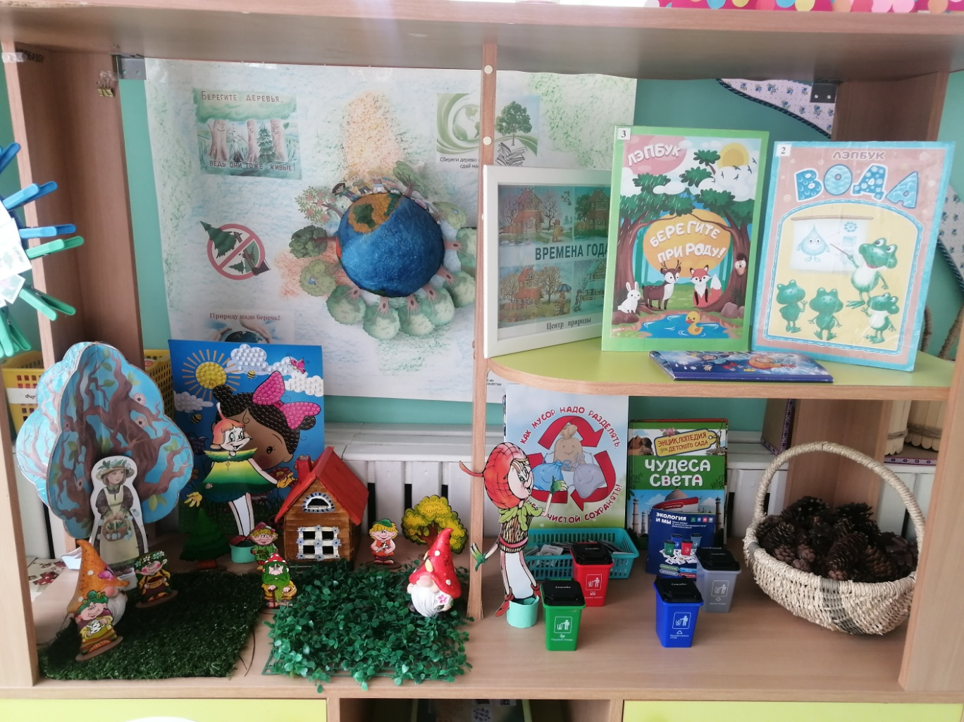

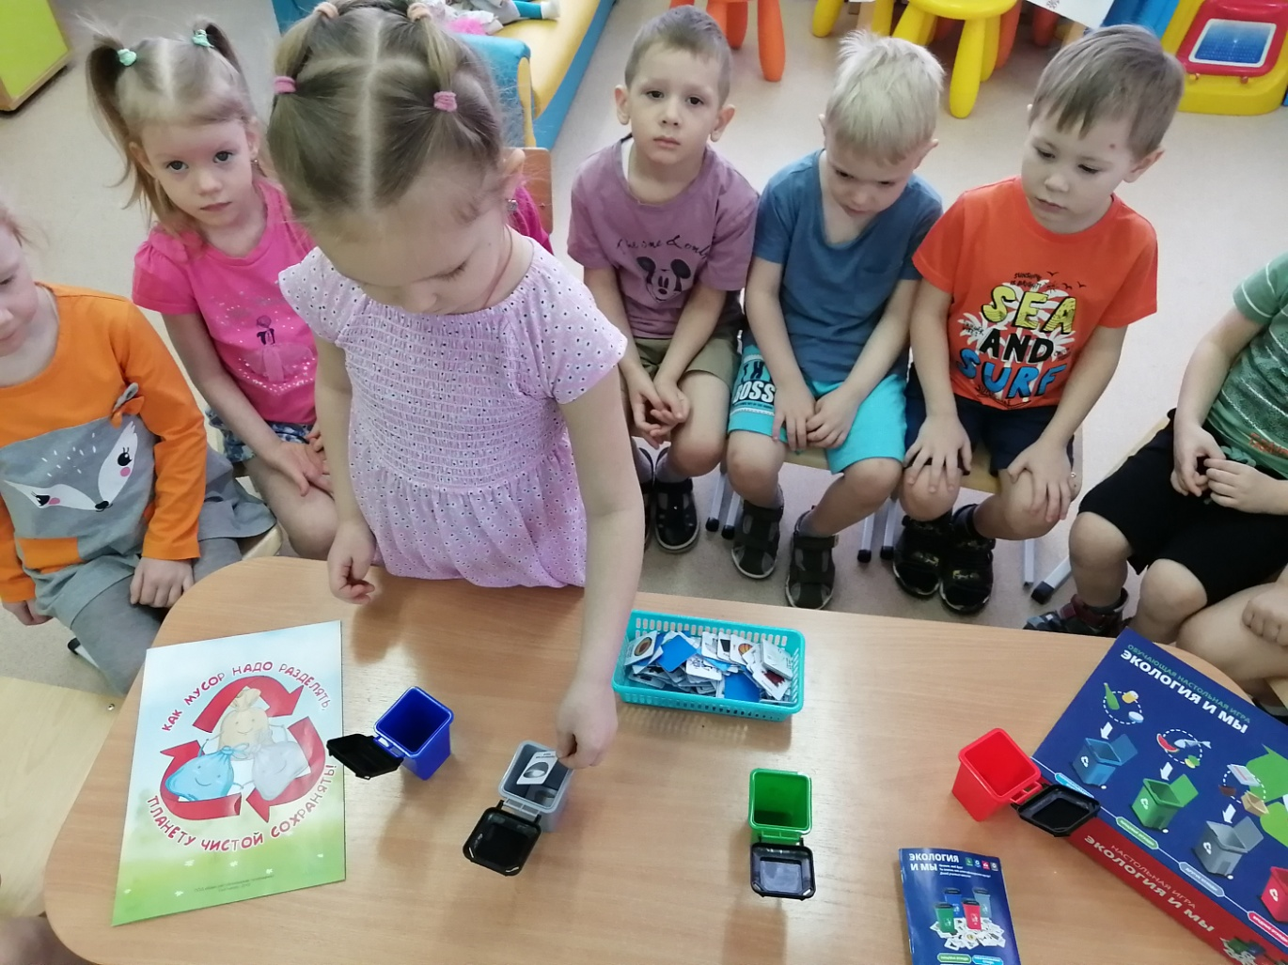
«Настольно-печатная игра «Экология и Мы»

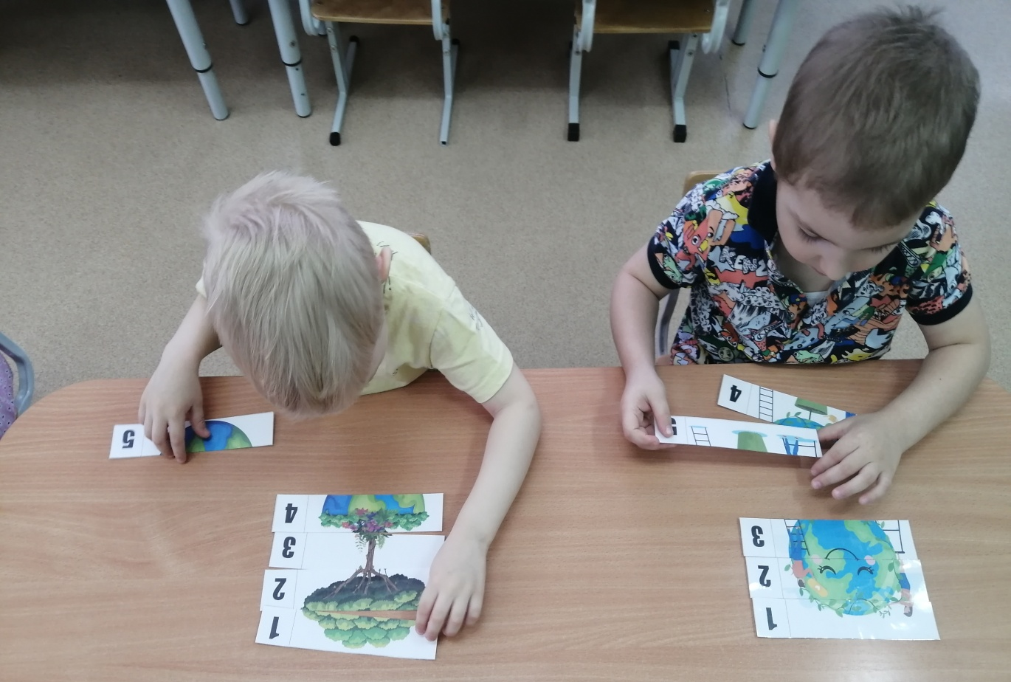

Пазлы «Чистая планета наша Земля»

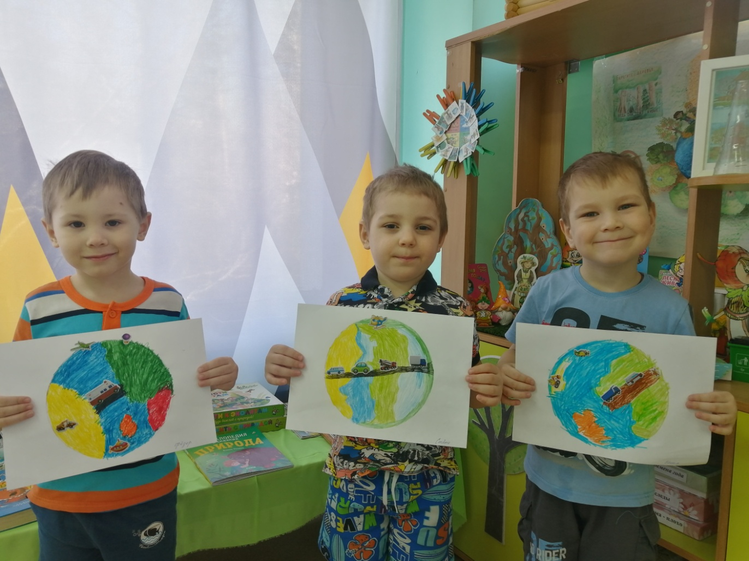

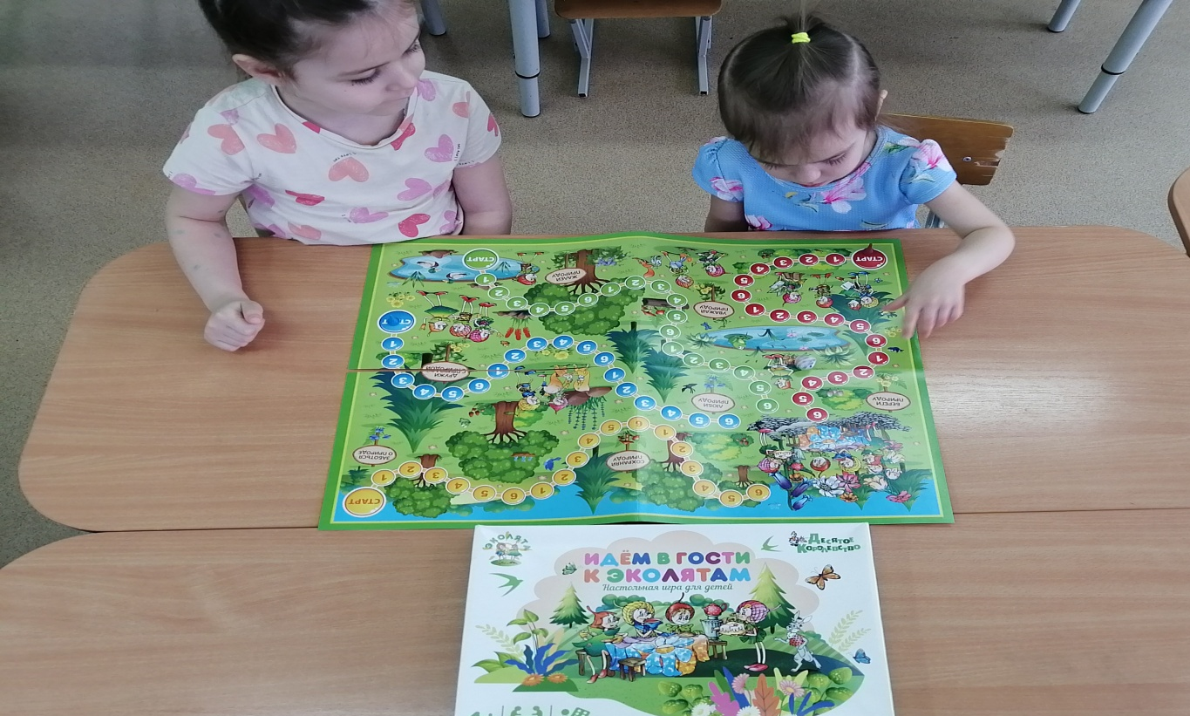

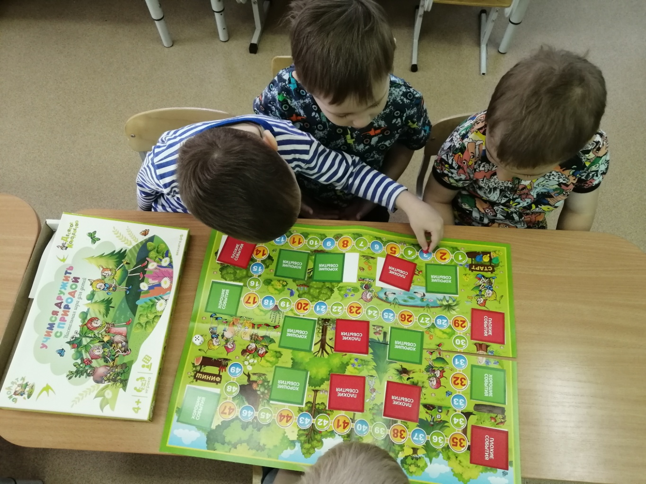

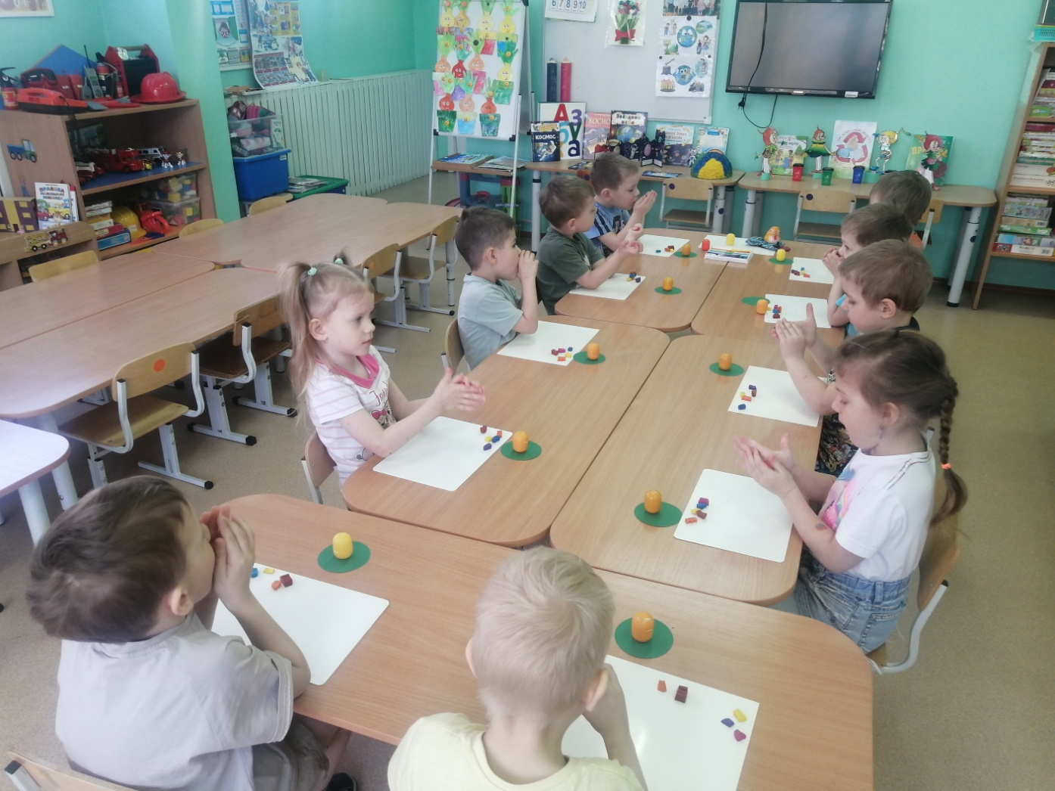

работа из бросового материала «Весёлые цыплята»;

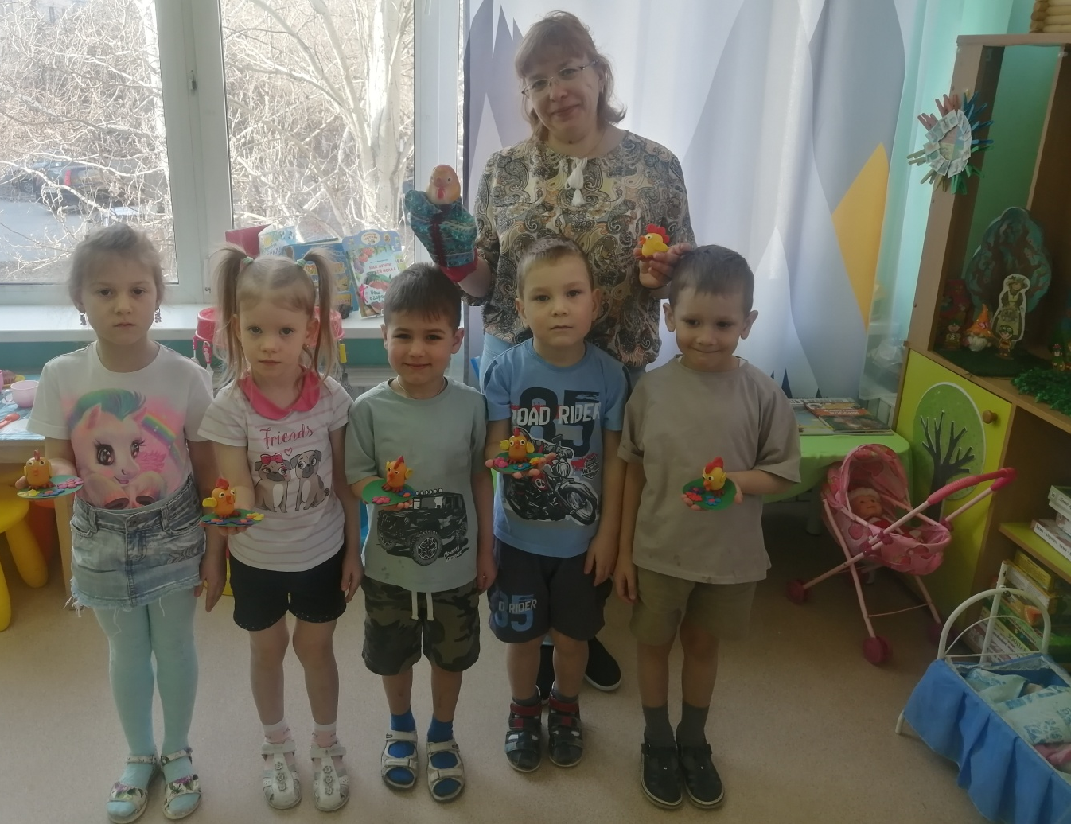

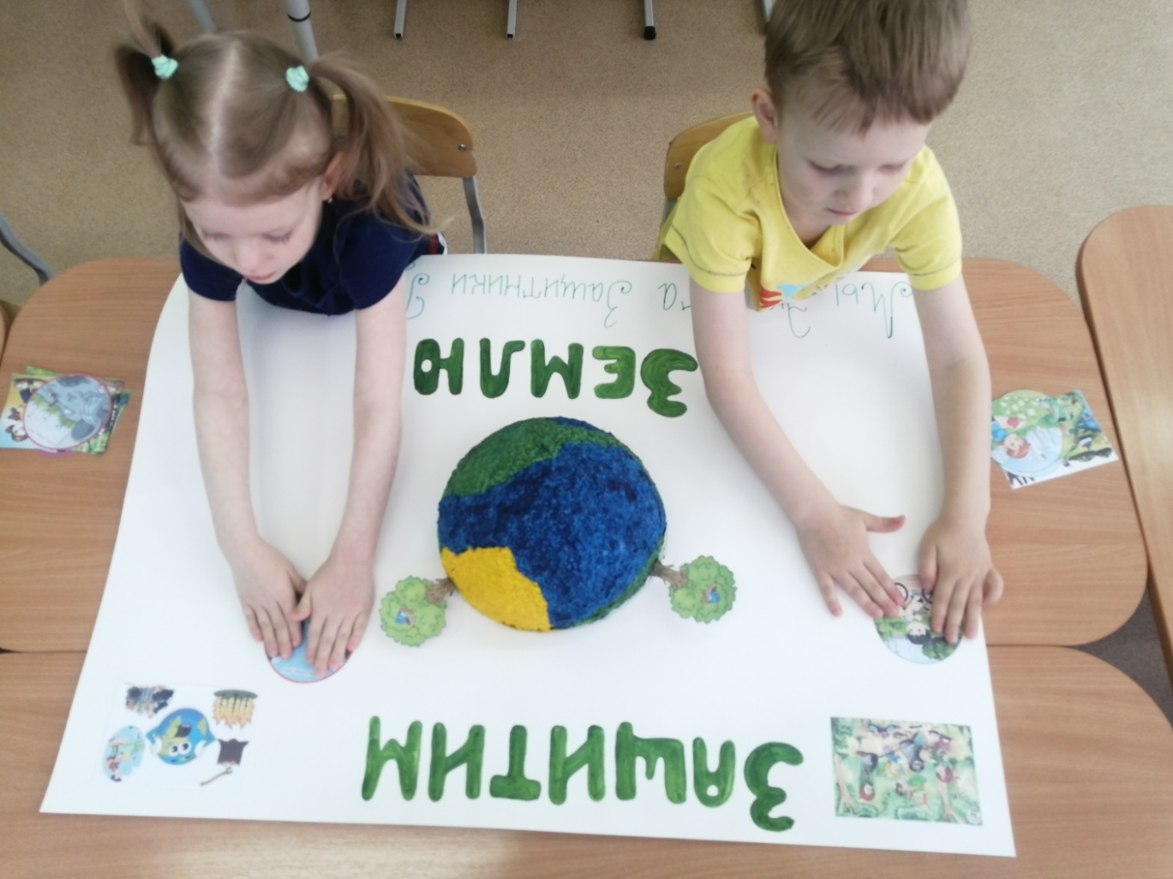

плакат «Защитим Землю!

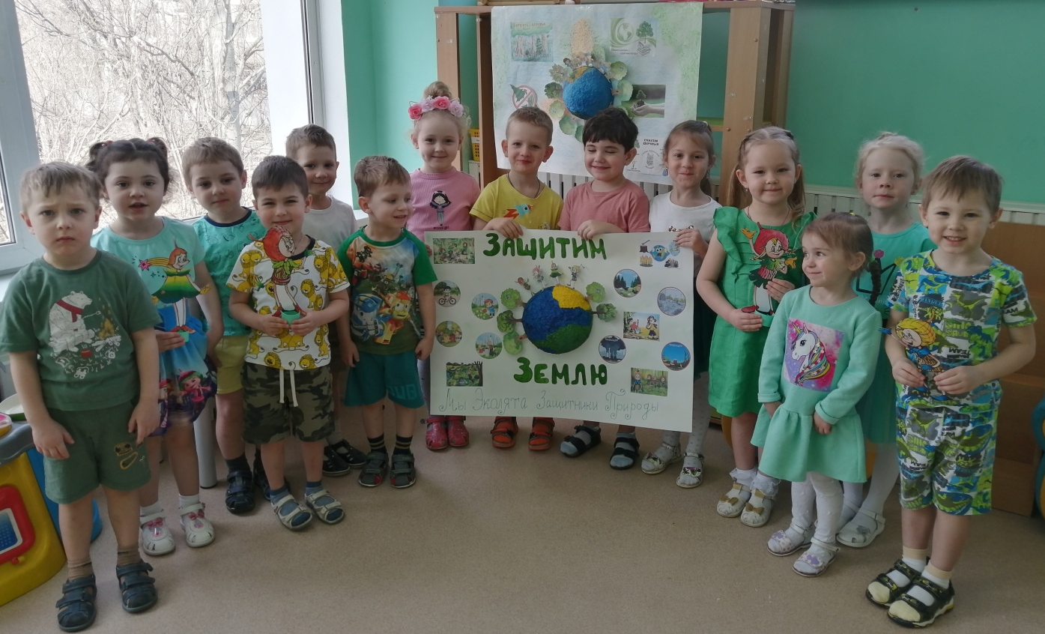

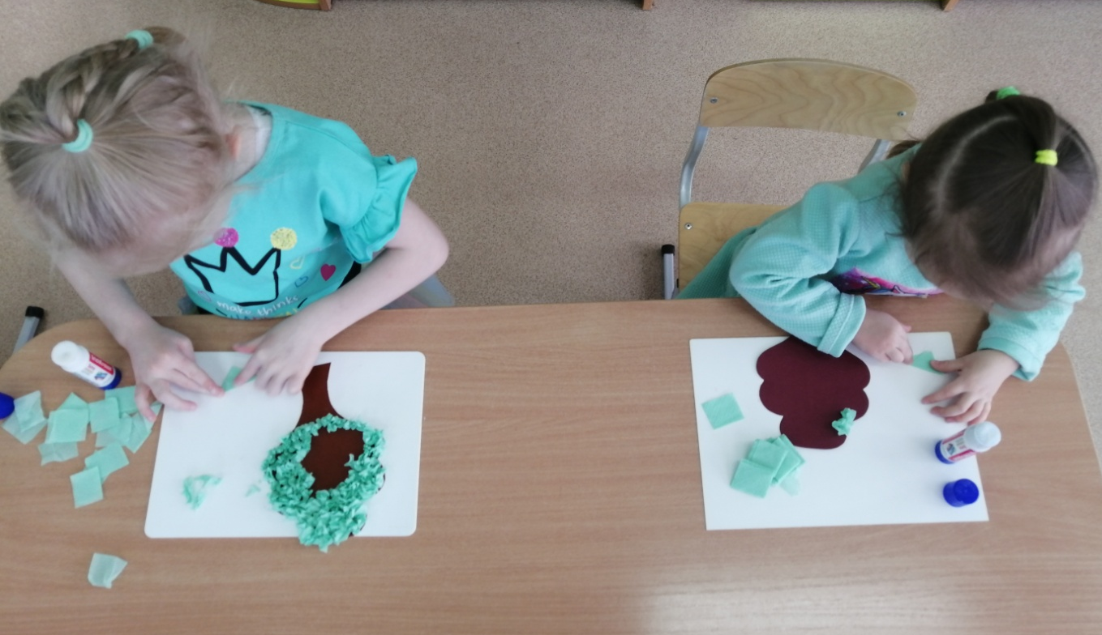

Аппликация «Планета будет дышать» Деревья из салфеток;

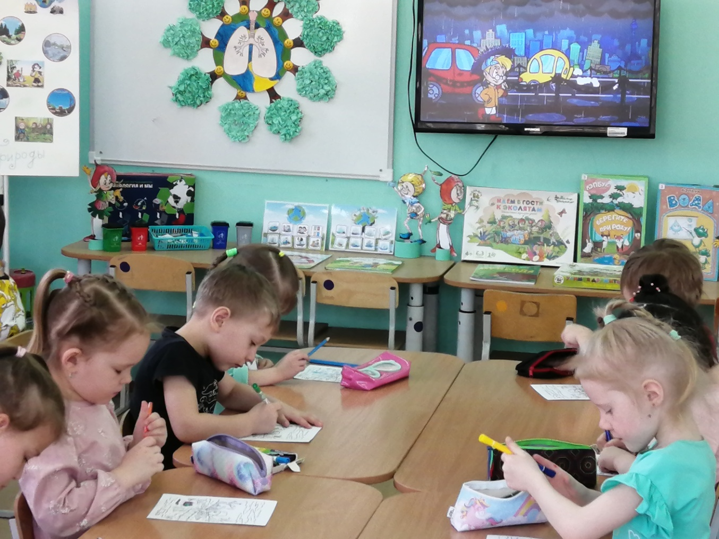

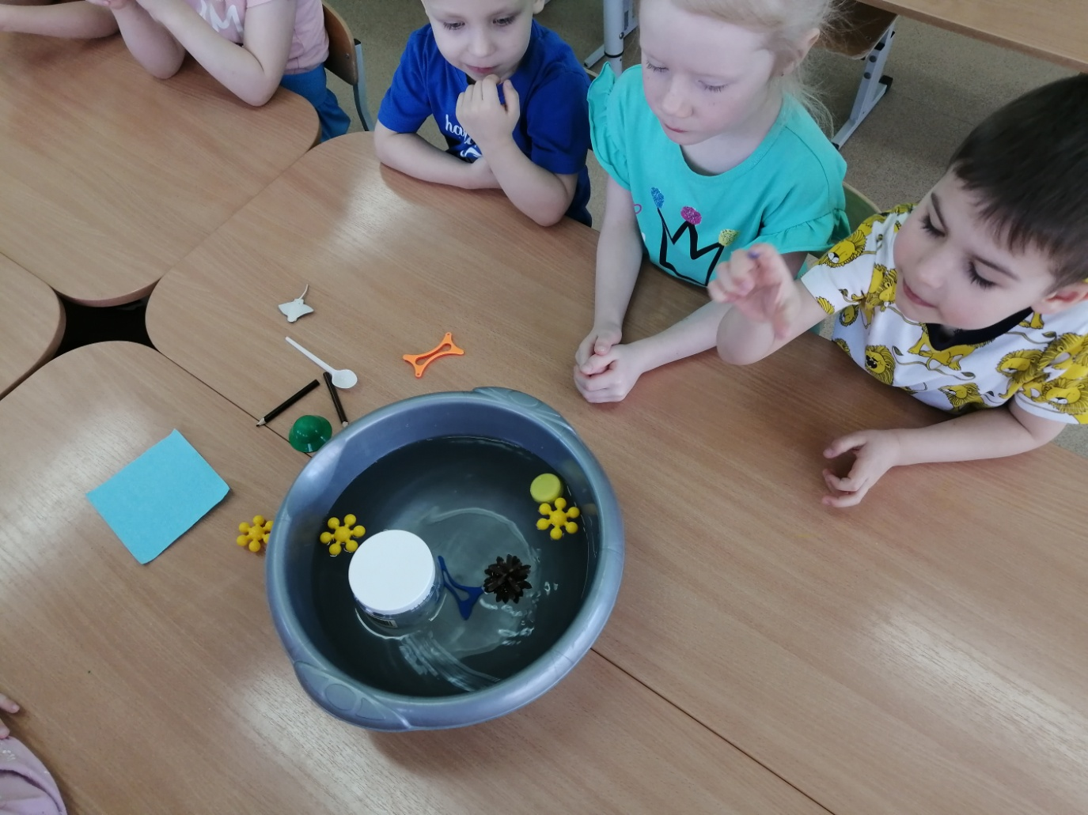
«Свойства пластика»

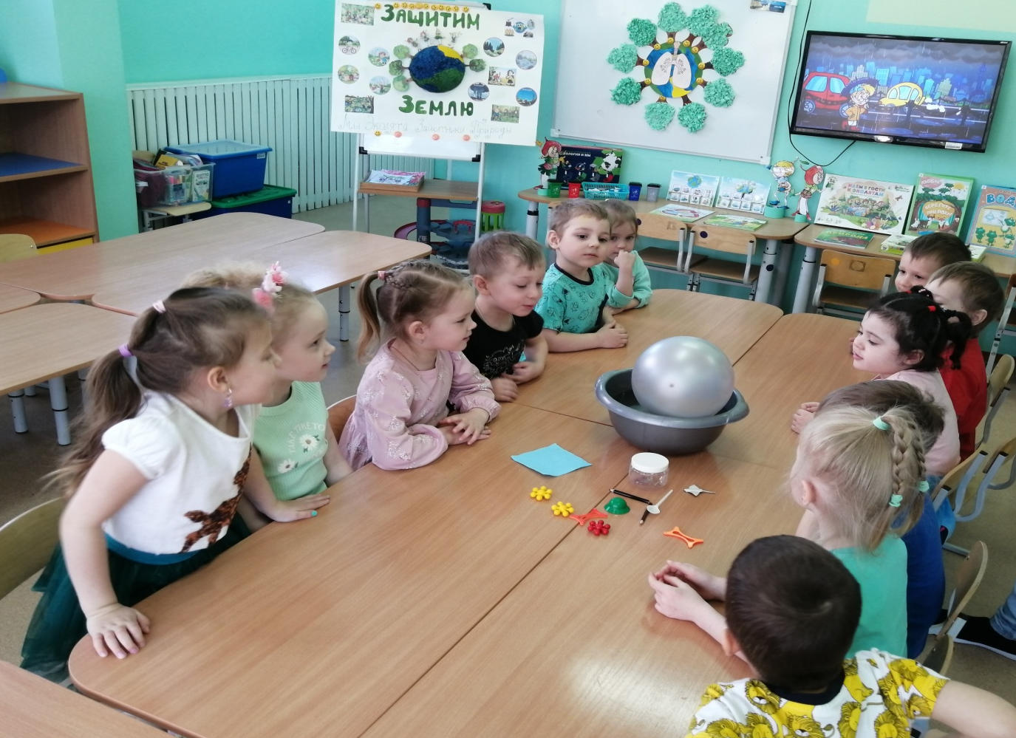
«Путешествие воздушного шарика»
(опыт с воздушным шаром - не пропускает воздух и воду, не тонет в воде, прокалывается).

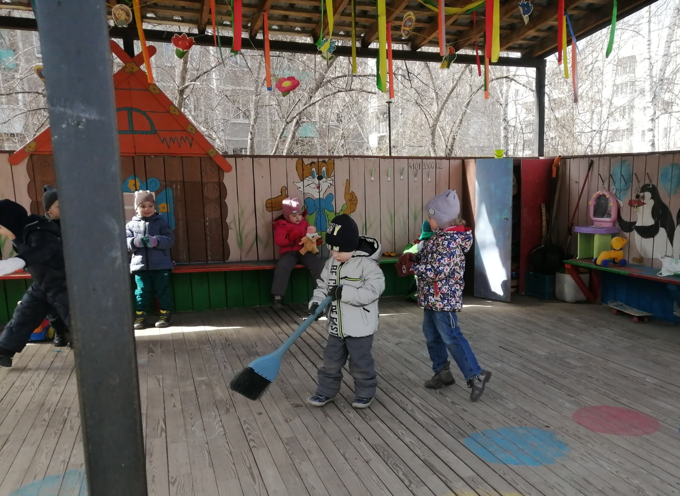
следим за чистотой на участке группы и территории детского сада.

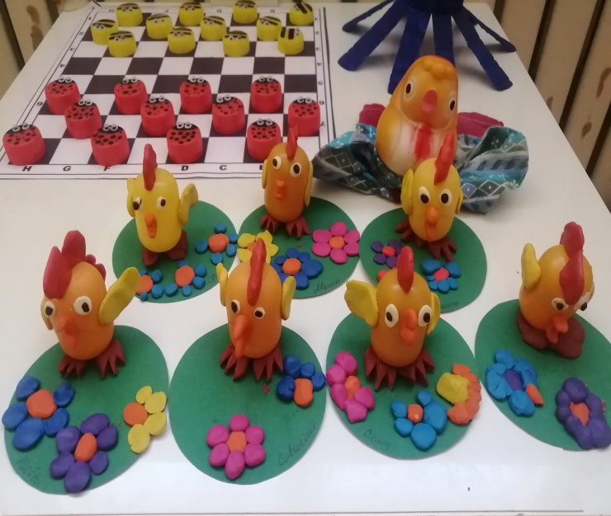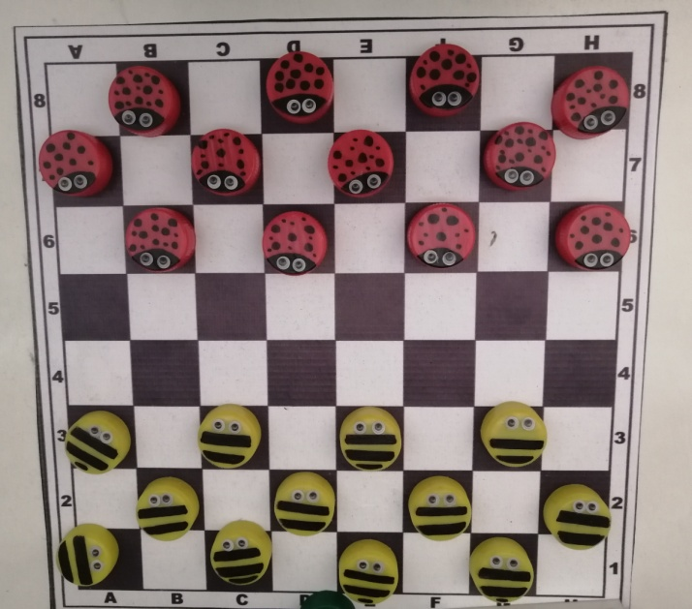

выставка работ из бросового материала «Весёлые цыплята »
расширение содержания познавательного центра настольной игрой из бросового материала «Шашки из крышечек»;

